2019年上半年大学英语四、六级考试照片采集系统操作说明

本次大学英语四、六级报名开始时间为3月18日13:30，照片采集截止时间3月26日23:59，逾期将无法参加此次大学英语四、六级报名，3月15日-26日23:59正常工作日期间15:00前上传，且照片符合要求的学生次日可正常报名（成功导入国家四、六级考试系统内的照片，将在照片采集系内删除）。
2018年12月已经报名成功的学生在3月18日13:00前暂不需要上传照片，3月18日13:00后登录国家四、六级考试系统报名核对，如在报名时发现缺少照片，可在规定时间内上传。
未参加2018年12月四、六级报名的在校学生，要尽量在3月18日11:00前上传照片，保证顺利报名。
如有关于照片上传的问题，请拨打教务科电话：0431-85716242转101。
网址：http://111.116.20.28 （只能用电脑、校园网登录系统上传照片，不要使用WIN10系统自带浏览器上传照片）。
上传电子版照片格式如下：
照片命名：使用身份号码命名
照片尺寸：320*240（高*宽，单位：像素）
照片颜色：彩色照片，浅蓝色背景
照片大小：30K字节以内 （如果照片超过30K不能上传）
照片格式：JPG格式（如果照片格式不对不能上传）
照片上传完成后，退出系统，重新登录系统检查照片，因考生图像信息不清晰或数据信息不准确导致照片上传不成功，进而报名失败，由考生本人负责。

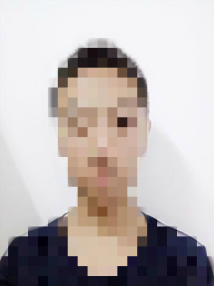


标准蓝底照片
不合格底色照片
不合格底色照片
不合格底色照片

登录账号和密码：
学生账号：身份证号码
默认密码：123456
上传照片方法步骤如下：
1.通过网址登录“四六级照片管理系统”。
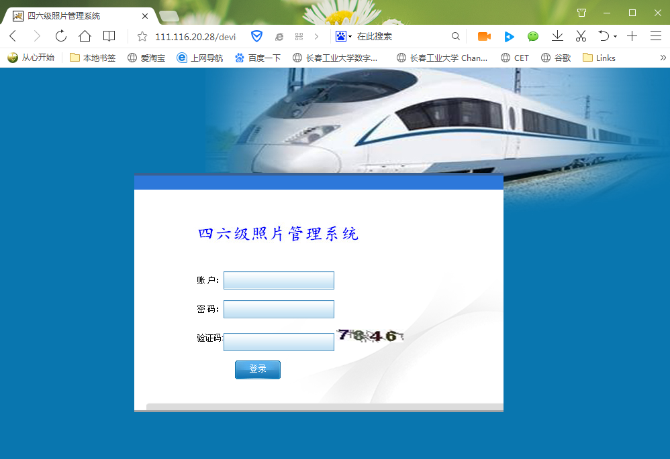

2. 进入系统后点击“个人信息设置”可修改密码。
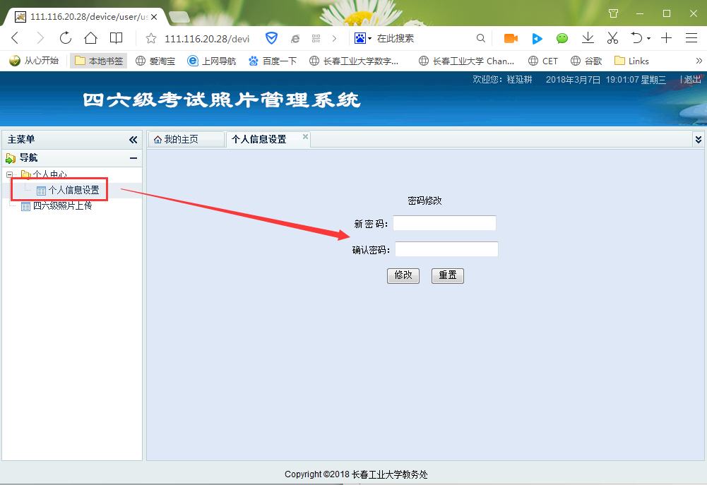

3.点击“四六级照片上传”，显示个人信息，核对好个人信息，“性别”=1代表“男性”、“性别”=2代表“女性”。
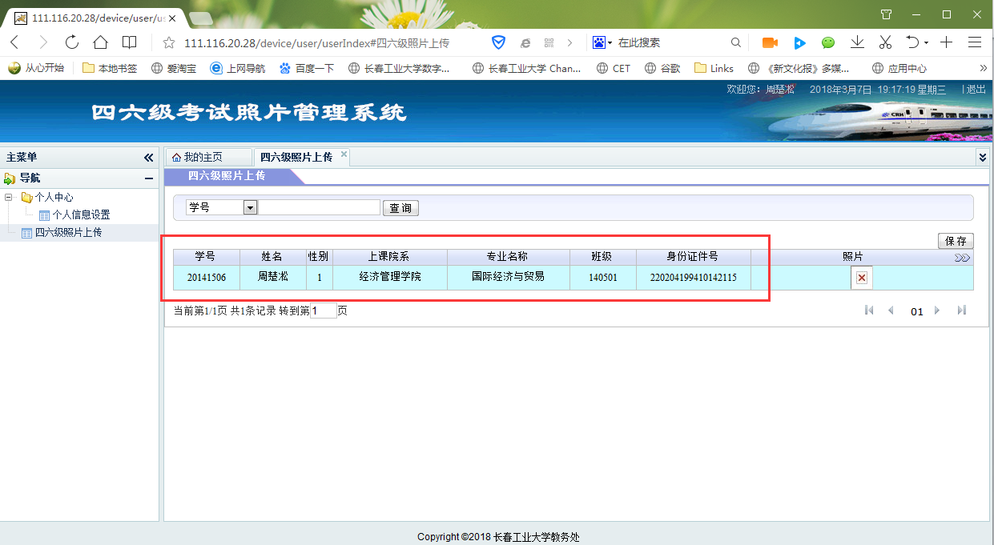

4. 点击“照片”下方“红X”处弹出“文件上传”对话框。
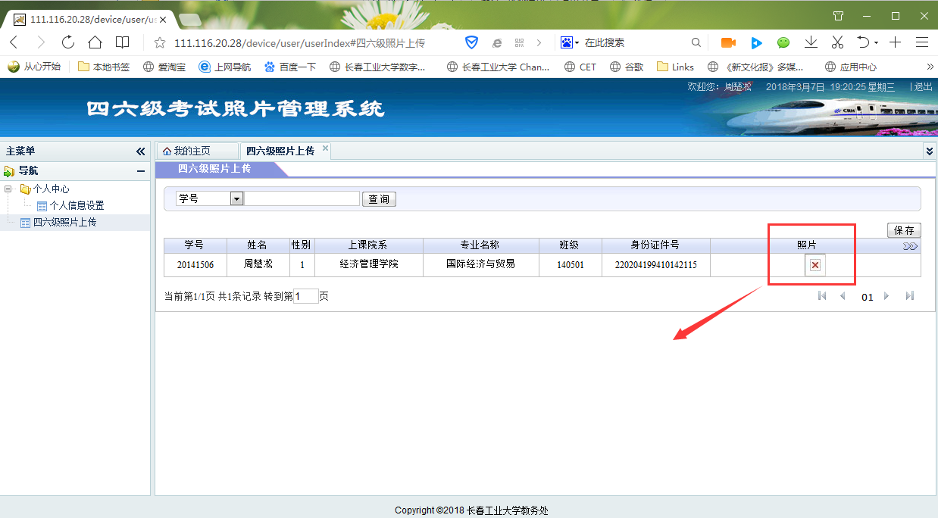
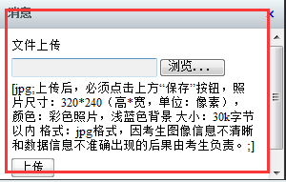

5.弹出对话框后，点击“浏览”选择你想要上传的照片，必须按要求上传照片，选中照片后点击“上传”。
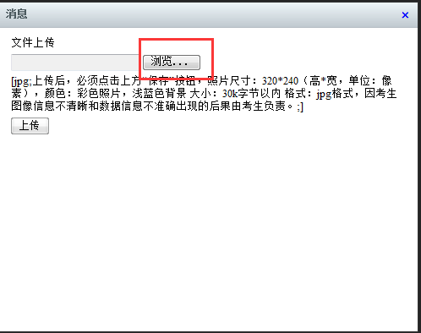

6.上传成功后，点击右上方“保存”，上传照片完毕，显示如下图。
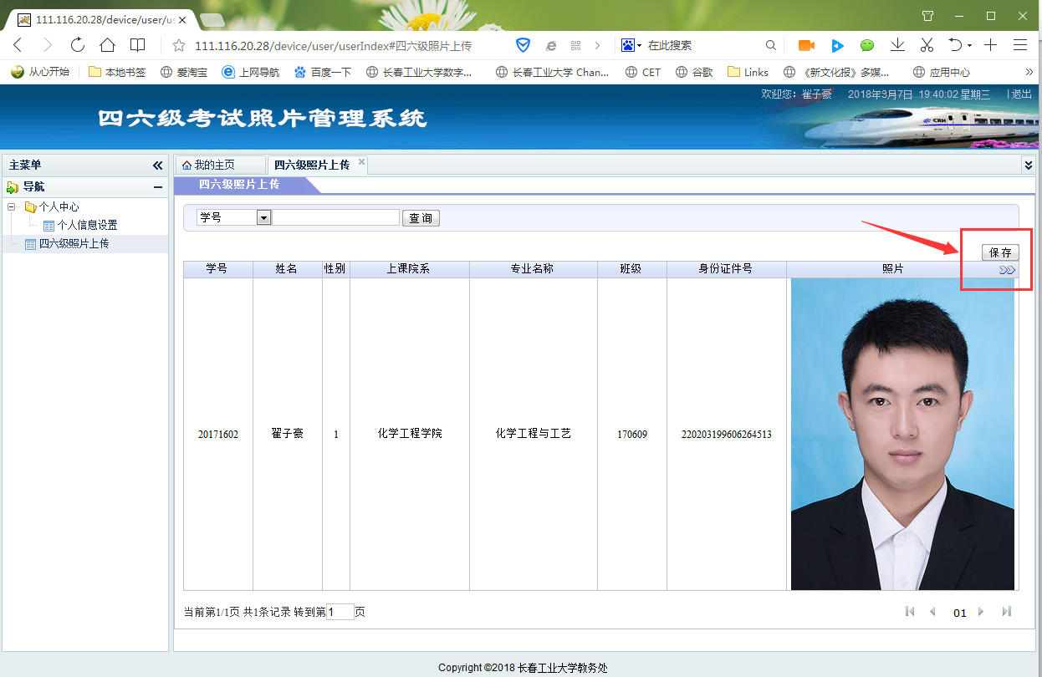


7.如果想重新上传照片，可以点击已上传的照片，会弹出“文件上传”对话框，重复操作上传照片，然后点击右上方“保存”，上传照片完毕。如果想删除照片，点击“文件上传”对话框中“删除”按钮，可删除照片。
